Бюджет для граждан
к решению « Об утверждении отчета об исполнении бюджета Николаевского муниципального образования за 2016 год »

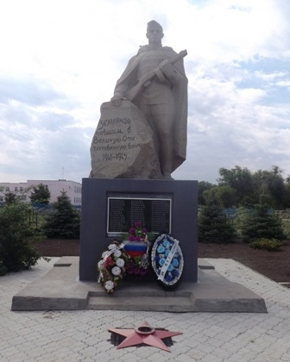
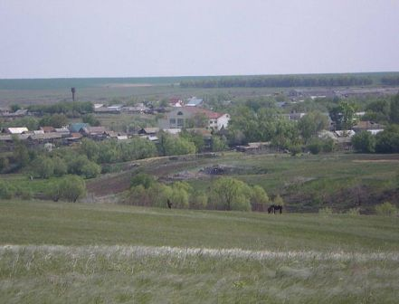

Уважаемые жители Николаевского муниципального образования.
Одной из главных задач бюджетной политики является обеспечение прозрачности и открытости бюджетного процесса. Для привлечения большого количества граждан к участию в обсуждении вопросов формирования бюджета района и его исполнения разработан «Бюджет для граждан». «Бюджет для граждан» предназначен прежде всего для жителей, не обладающих специальными знаниями в сфере бюджетного законодательства. Информация «Бюджет для граждан» в доступной форме знакомит граждан с основными характеристиками бюджета Николаевского муниципального образования.
Бюджетный процесс - ежегодное формирование и исполнение бюджета
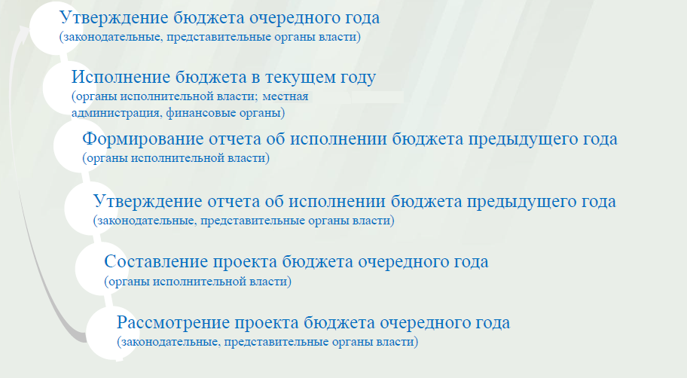
Что такое бюджет?
Бюджет – это план доходов и расходов на определенный период.
Исполнение бюджета Николаевского муниципального образования за 2016 год
тыс. руб.
Показатели | План  2016 года | Факт  2016 года
Доходы, в том числе | 535,4 | 1124,8
Налоговые, неналоговые доходы | 448,7 | 1038,1
Безвозмездные поступления | 86,7 | 86,7
Расходы, в том числе | 1295,1 | 1273,0
Общегосударственные вопросы | 1150,4 | 1141,4
ЖКХ | 67,6 | 54,5
Национальная оборона | 63,0 | 63,0
Другие расходы | 14,1 | 14,1
Баланс (доходы-расходы)  (-)Дефицит или профицит(+) | -759,7 | -148,2

Зачем нужны бюджеты?
Для выполнения своих задач муниципальному образованию необходим бюджет, который формируется за счет сбора налогов и безвозмездных поступлений направляемых на финансирование бюджетных расходов.
Основные характеристики бюджета
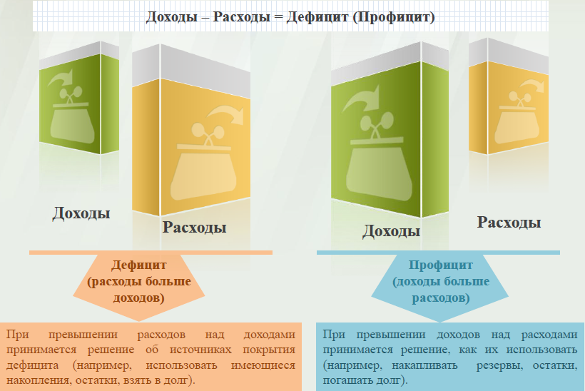
Дефицит и профицит
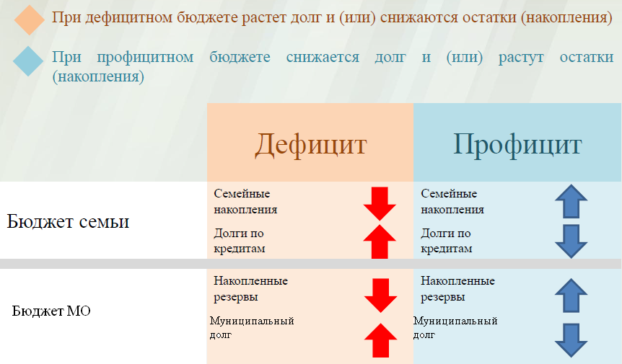

Доходы бюджета
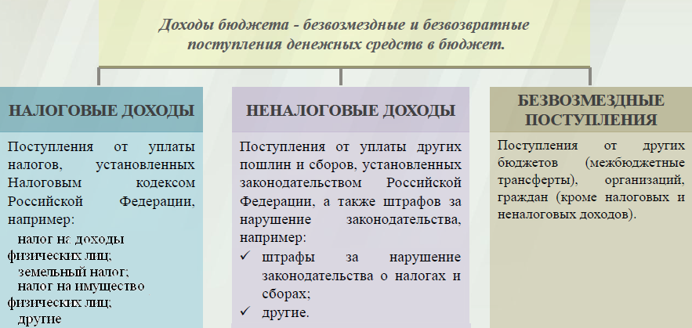

Межбюджетные трансферты - основной вид безвозмездных перечислений
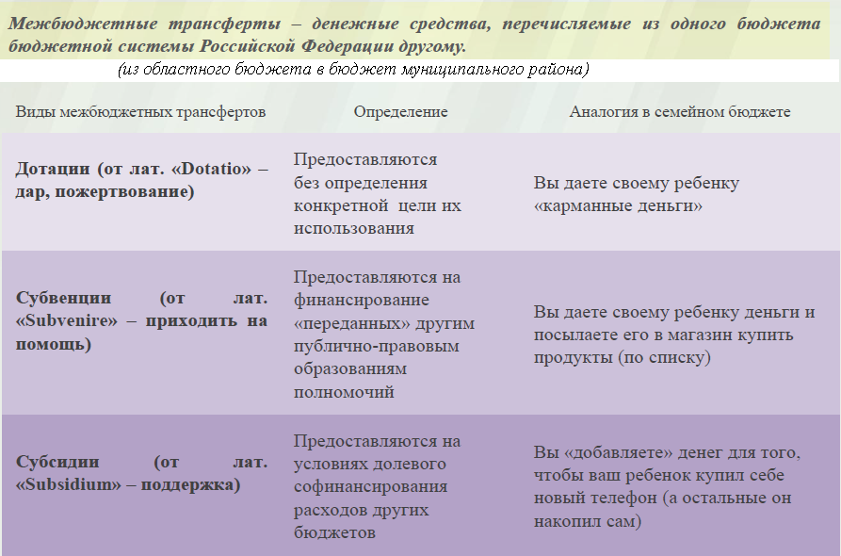

Федеральные, региональные и местные налоги.
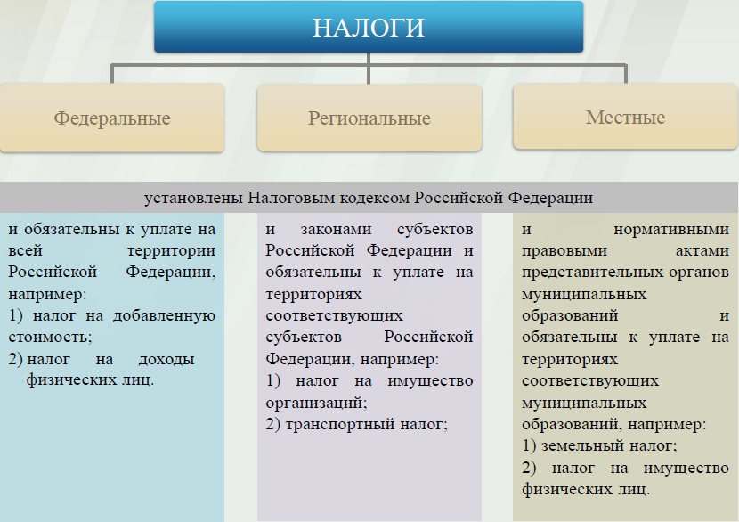
Мы все - налогоплательщики
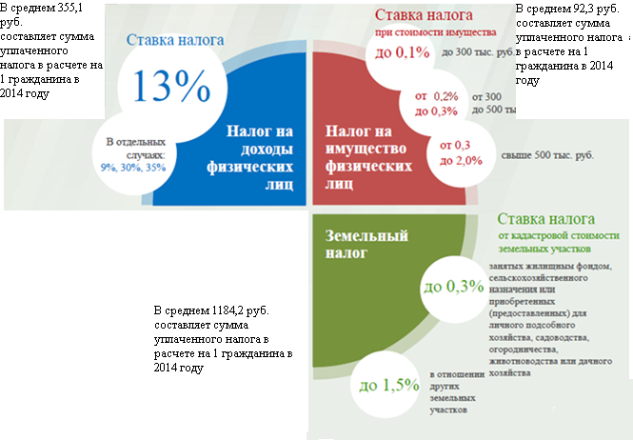
от 0,8 до 2%
0,3%
В среднем сумма уплаченного налога в расчете на 1 гражданина в 2016 году составляет 226,34руб.

В среднем сумма уплаченного налога в расчете на 1 гражданина в 2016 году составляет 83,19руб

В среднем сумма уплаченного налога в расчете на 1 гражданина в 2016 году составляет 1454,25 руб.

Налоги, зачисляемые в бюджет муниципального образования.
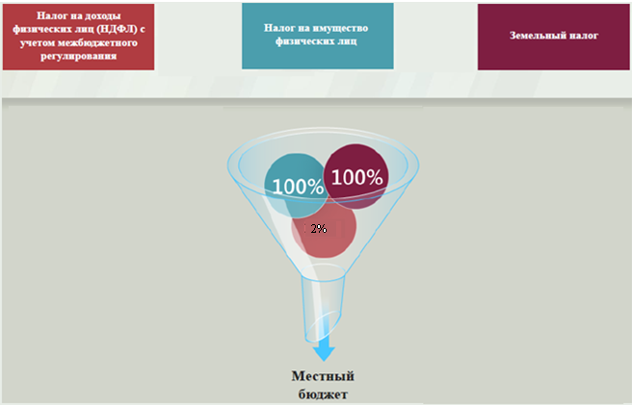

Структура доходов бюджета Николаевского муниципального образования
тыс. руб.
Наименование доходов | План 2016 года | Факт 2016 года
Налоговые доходы всего: | 428,3 | 1017,7
в том числе
налог на доходы физических лиц | 43,3 | 48,0
налог на имущество физических лиц | 56,0 | 130,6
земельный налог | 329,0 | 839,1
Неналоговые доходы всего: | 20,4 | 20,4
доходы от арендной платы за имущество | 1,8 | 1,8
доходы поступающие в порядке возмещения расходов, понесенных от эксплуатации имущества | 18,6 | 18,6
Безвозмездные поступления всего: | 86,7 | 86,7
в том числе
дотации бюджетам субъектов Российской Федерации и муниципальных образований | 23,7 | 23,7
субвенции бюджетам субъектов Российской Федерации и муниципальных образований. | 63,0 | 63,0
Итого доходов: | 535,4 | 1124,8

Доходы в 2016 году составили – 1124,8 тыс. руб.

Основными бюджетообразующими доходами бюджета муниципального образования являются земельный налог , налог на имущество и налог на доходы физических лиц.

РАСХОДЫ.
Расходы бюджета – выплачиваемые из бюджета денежные средства.
В каких единицах измеряются параметры бюджетов
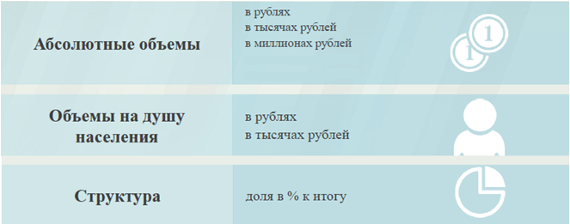

Расходы по основным функциям муниципального образования.
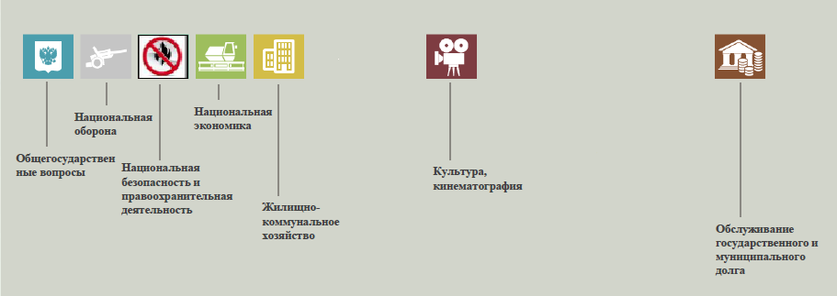
Структура расходов бюджета Николаевского муниципального образования по разделам за 2016 год. %
Раздел | Наименование | План  2016года | Факт  2016года
01 | Общегосударственные вопросы | 88,8 | 89,7
02 | Национальная оборона | 4,9 | 4,9
05 | Жилищно-коммунальное хозяйство | 5,2 | 4,3
08 | Культура, кинематография | 1,1 | 1,1
 | Всего | 100 | 100

Структура расходов.
Расходы бюджета Николаевского муниципального образования по основным разделам на душу населения
руб.
Раздел | Показатель | План  2016 года | Факт 2016года
05 | Жилищно-коммунальное хозяйство | 117,1 | 94,5
08 | Культура, кинематография | 24,4 | 24,4
01 | Содержание работников органов местного самоуправления | 1993,8 | 1978,2
 | Итого расходы местного бюджета | 2244,5 | 2206,3
тыс. руб.
Руб.
Расходы |  | План 2016 года | Факт 2016 года
Общегосударственные  вопросы |  | 1150,4 | 1141,4
Национальная оборона |  | 63,0 | 63,0
Жилищно-коммунальное хозяйство |  | 67,6 | 54,5
Культура, кинематография |  | 14,1 | 14,1
ИТОГО расходов: |  | 1295,1 | 1273,0

Диаграмма (Доля протяженности автомобильных дорог общего пользования местного значения, не отвечающих нормативным требованиям, в общей протяженности автомобильных дорог общего пользования местного значения в целом по муниципальному образованию.)

